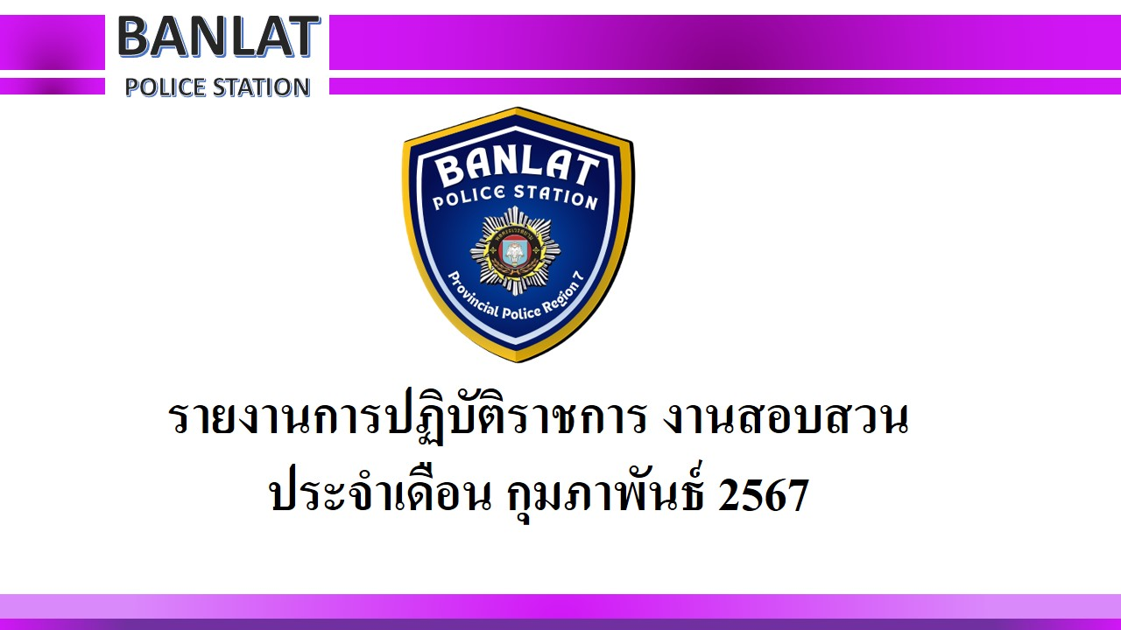

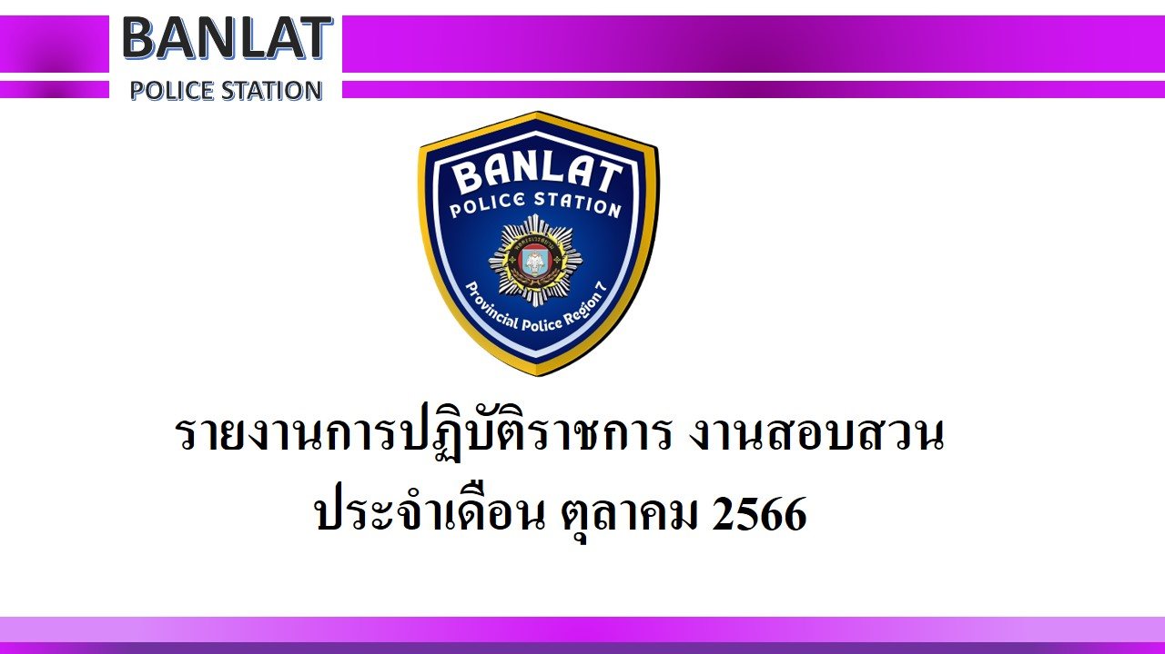
รายงานการปฏิบัติราชการประจำเดือน

ข้อมูล ณ วันที่ 13 เมษายน 2567
2. งานสอบสวน
ห้วง ก.พ. 2567
ห้วงเดือน ก.พ.67 พนักงานสอบสวนได้รับแจ้งความร้องทุกข์ จำนวน 35 คดี ผลการปฏิบัติ สถิติคดีอาญา 4 กลุ่ม ห่วง 1 – 29 ก.พ.67

ห้วง ต.ค. 2566
ช่วงวันที่ 1 ก.พ.67 ถึง 29 ก.พ.67 พนักงานสอบสวนได้รับแจ้งความร้องทุกข์ จำนวน 35 คดี
ช่วงวันที่ 1 ก.พ.67 ถึง 29 ก.พ.67 พนักงานสอบสวนได้รับสำนวนคดีอาญาไว้ทำการสอบสวน 35 คดี สอบสวนเสร็จสิ้นแล้ว 19 คดี คงเหลือและอยู่ระหว่างการสอบสวน 16 คดี (โปรดระบุรายละเอียดการปฏิบัติงานในครั้งนั้น)

ไม่มีคดีสำคัญเกิดขึ้นในห้วงเดือน กุมภาพันธ์ 2567

